老师
园长可以将带参数（幼儿园kid）二维码分享给老师，邀请老师加入。如果还没有老师账号，可以联系客服导入老师资料。

老师首次关注后，会收到引导绑定账号的消息推送。以及有关健康卫士的介绍。
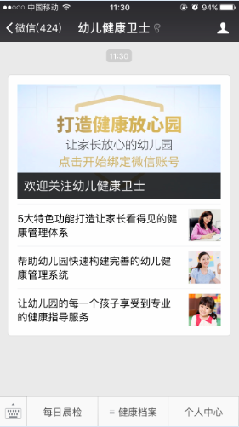
点击推送的消息中最上面的图片绑定账号。
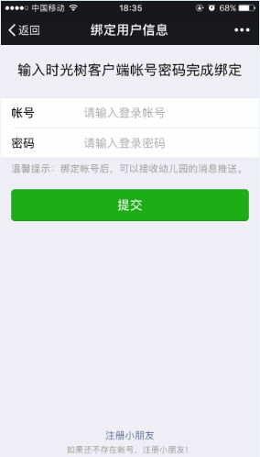
输入老师的账号密码完成绑定。如果老师也有小孩在幼儿园，可以点击下边的注册小朋友完成新小朋友的添加。
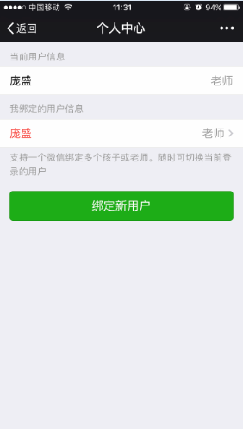
绑定后，就可以正常使用健康卫士提供的功能。
每日晨检
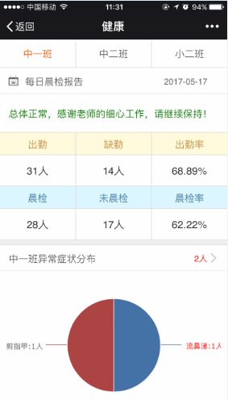
健康档案——成长指标
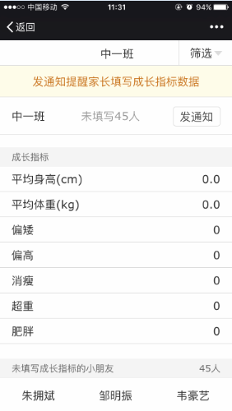
健康档案——疫苗接种
改进点：发通知，需要接入模板消息，推送到家长的微信上。
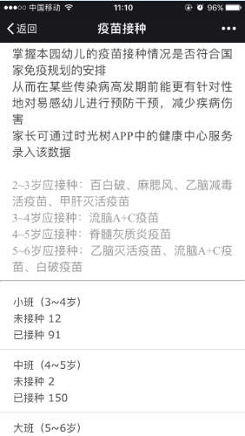
健康档案——健康资料
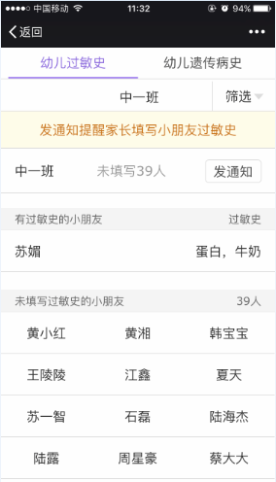
个人中心
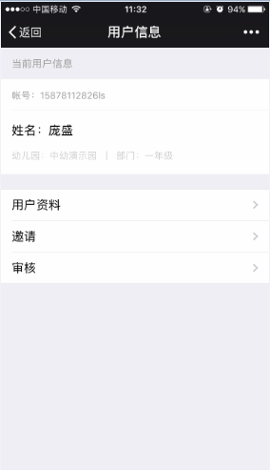
个人中心——用户资料
改进点：【邀请】，改为邀请家长加入
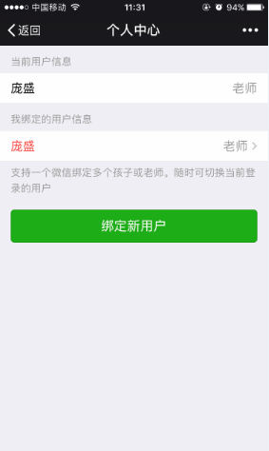
个人中心——邀请家长
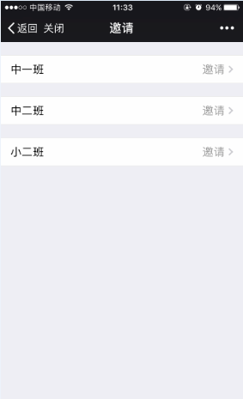
如果有多个班，则每个班单独一个邀请码
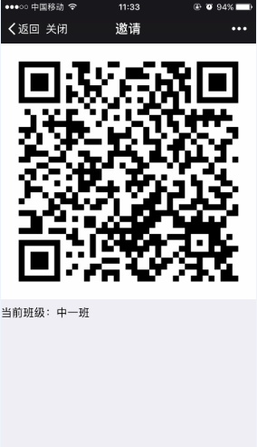

个人中心——审核
对于家长新注册的账号，需要带班老师审核通过后，才能正式生效。
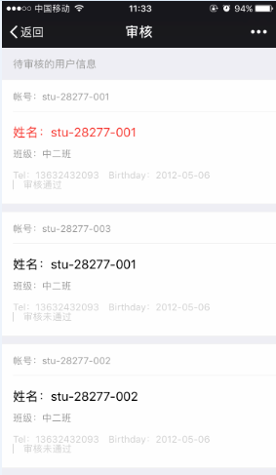
小朋友加入后，需要推送消息给老师，审核

